# **STM32单片机开发环境安装与工程搭建**

一、认知（STM32）

1、STM32概念

STM32: （意法半导体）基于（ARM）公司的Cortex-M内核开发的32位的高性能、低功耗（单片机）。

ST:意法半导体

M:基于ARM公司的Cortex-M内核的高性能、低功耗单片机

32：32位单片机

2、STM32开发的（产品）

STM32开发的产品：（无人机）、扫地（机器人）、3D打印机、平衡机、（智能）手环等

3、学习STM32对应的（招聘）职位

招聘职位：（单片机开发）（工程师）、单片机软件工程师、STM32开发工程师、（嵌入式开发）工程师、（嵌入式软件）工程师。

二、ARM与STM32

（嵌入式系统）

以应用为中心，以计算机技术为基础，软（硬件）可裁减，以适应应用系统对功能、可靠性、成本、体积和功耗等有严格要求的专用计算机系统。（笔试）

（嵌入式）系统的特性

硬件特性

体积小、集成效率高。

面向特定的应用。

功耗低、（电磁兼容）性好。

软件特性

嵌入式软件的开发与硬件紧密相关。

软件代码要求高效率和高可靠性。

软件一般固化在Flash或（Rom）中。

软件系统具有高实时性。

一般采用（C语言）开发。

1、ARM与STM32

ARM－－（Ad）vanced （RISC） Machine

ARM是英国一家电子公司的名字

ARM敢为天下先，首创了chipless的生产模式，即该公司既不生产（芯片），也不设计芯片，而是设计出高效的IP（知识产权）内核，授权给（半导体）公司使用。

ARM提供一系列内核、体系扩展、（微处理器）和系统芯片方案

ARM是一种通用的32位RISC（处理器）

ARM是一种功耗很低的高性能处理器

ARM芯片四大内核:Cortex-X1、Cortex-A、Cortex-R、Cortex-M

ARM Cortex™-A 系列为应用型处理器

ARM在Cortex-A系列处理器大体上可以排序为：Cortex-A78处理器Cortex-A77处理器、Cortex-A76处理器、Cortex-A57处理器、Cortex-A53处理器、Cortex-A15处理器、Cortex-A9处理器、Cortex-A8处理器、Cortex-A7处理器、Cortex-A5处理器、ARM11处理器、ARM9处理器、ARM7处理器

产品：（手机）、平板、电视、（智能音箱）等

ARM Cortex-R为实时处理器

要求可靠性、高可用性、容错功能、可维护性和实时响应的嵌入式系统提供高性能计算解决方案。

高性能：与高（时钟）频率相结合的快速处理能力

实时：处理能力在所有场合都符合硬实时限制

安全：具有高容错能力的可靠且可信的系统

经济：可实现最佳性能、功耗和面积的功能。

ARM Cortex™-M处理器系列

ARM Cortex™-M处理器系列是一系列可向上兼容的高能效、易于使用的处理器，帮助开发人员满足将来的嵌入式应用的需要。用更低的成本提供更多功能、不断增加连接、改善代码重用和提高能效。

功耗更低

代码更小

使用更方便

更具产品竞争力

Cortex-M 系列针对成本和功耗敏感的（MCU）和终端应用（如智能测量、人机接口设备、汽车和（工业控制）系统、大型家用电器、消费性产品和医疗器械）的混合（信号）设备进行过优化。

Cortex-M系列细分为M0、M3、M4、M7和超低功耗的M0+

产品：无人机、扫地机器人、3D打印机、平衡机、智能手环等

在STM32F105和STM32F107互连型系列（微控制器）之前，意法半导体已经推出STM32基本型系列、增强型系列、（USB）基本型系列、互补型系列；新系列产品沿用增强型系列的72MHz处理频率。内存包括64KB到256KB闪存和 20KB到64KB嵌入式S（RAM）。新系列采用LQFP64、LQFP100和LFBGA100三种封装，不同的封装保持引脚排列一致性，结合STM32平台的设计理念，开发人员通过选择产品可重新优化功能、存储器、性能和引脚数量，以最小的硬件变化来满足个性化的应用需求。

截至2023年7月1日，市面流通的型号有：

基本型：STM32F101R6、STM32F101C8、STM32F101R8、STM32F101V8、STM32F101RB、STM32F101VB

增强型：STM32F103C8、STM32F103R8、STM32F103V8、STM32F103RB、STM32F103VB、 STM32F103VE、STM32F103ZE

STM32型号的说明 ：以STM32F103RBT6这个型号的芯片为例，该型号的组成为7个部分，其命名规则如下：

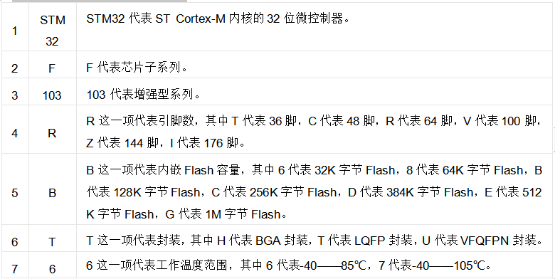

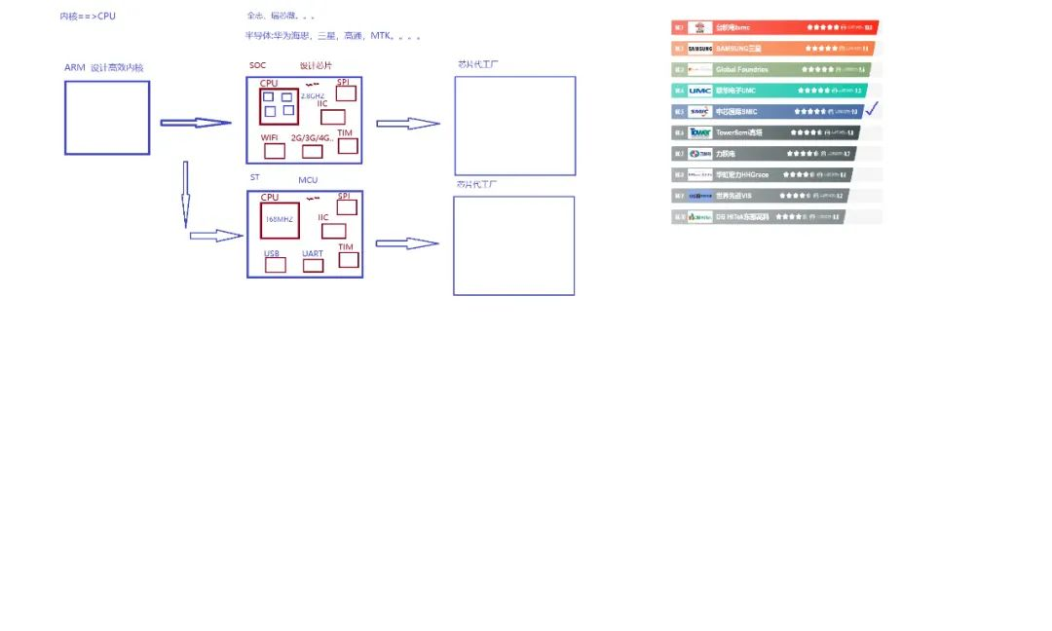

三、开发环境安装与工程搭建

1、软、硬件准备

硬件准备：STM32F407ZET6开发板、jlink（下载）器、（电脑）。

软件准备：软件我就不提供了，自己去官网下载，需要的可私信。

STM32芯片型号识别

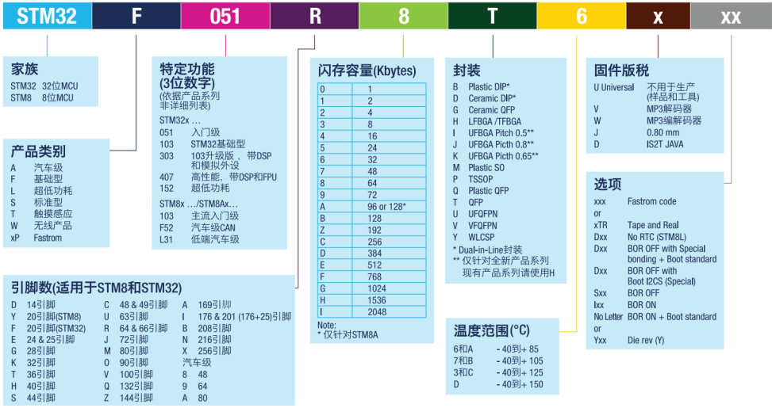

STM32F407ZET6：32位MCU、基础型、高性能，带（DSP）和FPU、144引脚、512KB、QFP、-40到+85℃

1、安装软件及库支持包

一切软件均用管理员权限打开。关闭杀毒软件，电脑防火墙。

（1）安装（keil） v5软件

（2）双击安装STM32库支持包：Keil.STM32F4xx_DFP.1.0.8.pack（路径：D:STM32STM32上课（资料）STM32F4器件支持包）

（3）参考文档：STM32工程建立步骤.docx 创建STM32工程

（4）参考文档：J-Link配置.docx，完成下载器配置

STM32工程创建步骤

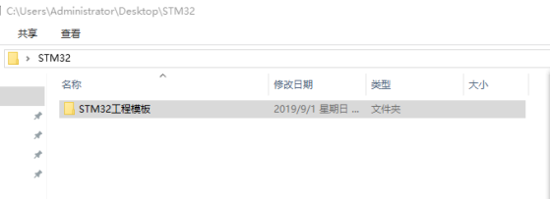

一、在任意工程创建一个文件夹，取名STM32工程模板

二、在keilv5 软件创建工程，并将工程放置在创建的STM32工程模板文件夹中

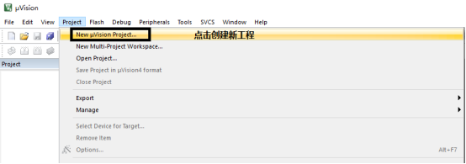

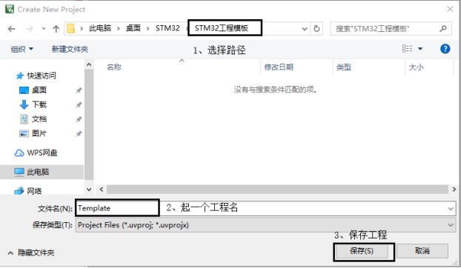

三、选择芯片型号

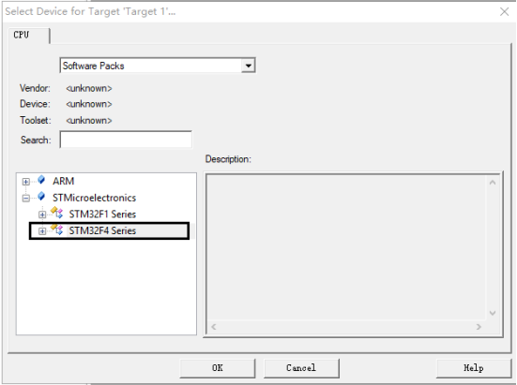

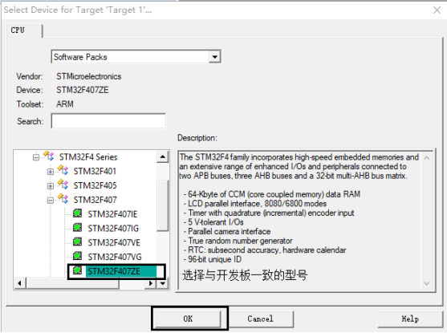

四、选择相关库文件

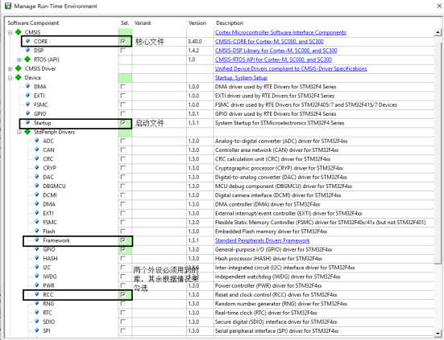

五、工程添加.c文件，如main.c文件

main.c代码如下

#include "stm32f4xx.h"int main(void){ return 0;} 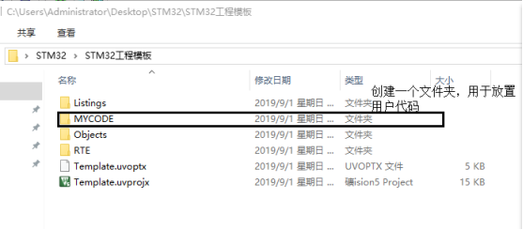

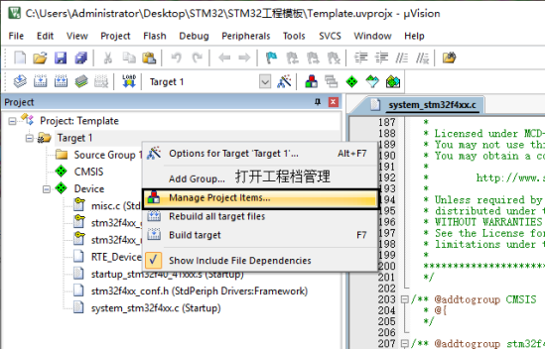

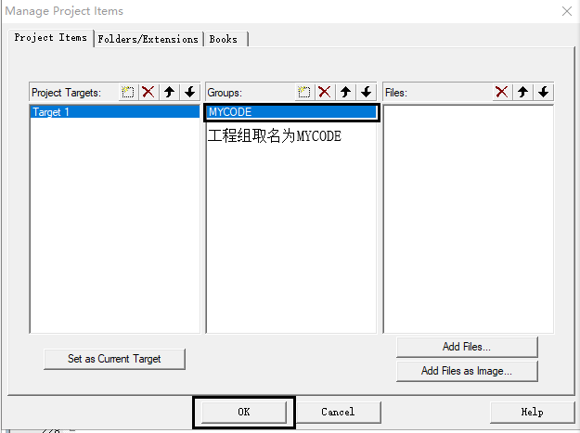

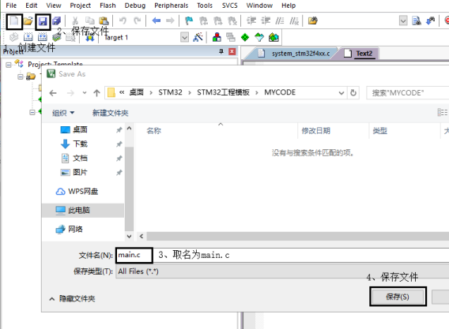

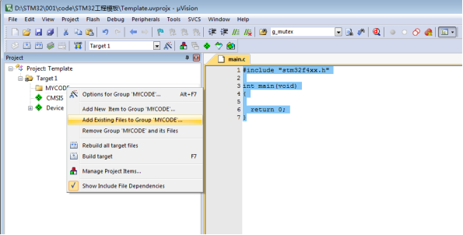

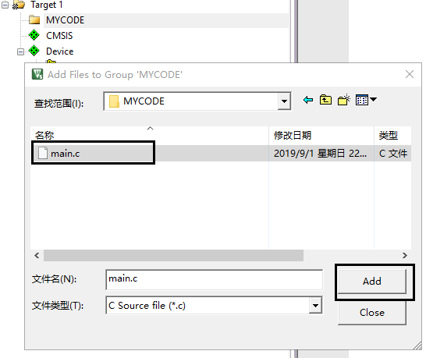

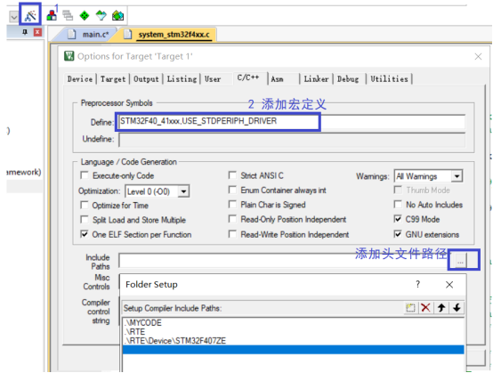

STM32F40_41xxx,USE_STDPERIPH_DRIVER

五、修改文件设置的时钟参数

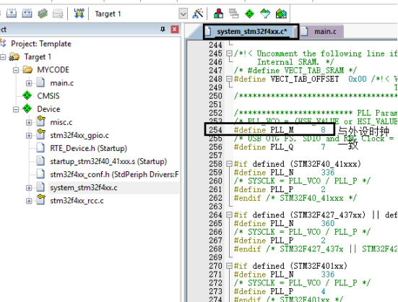

编译后，.c下面文件才能有.h文件

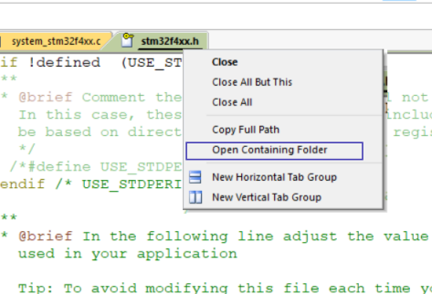

去文件的写保护操作

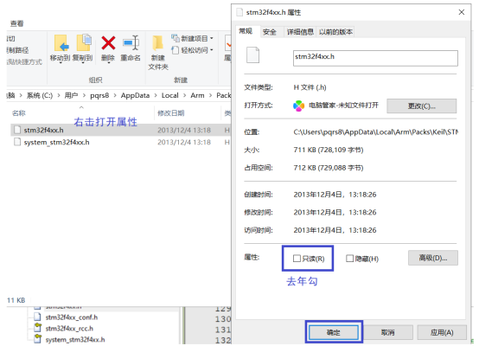

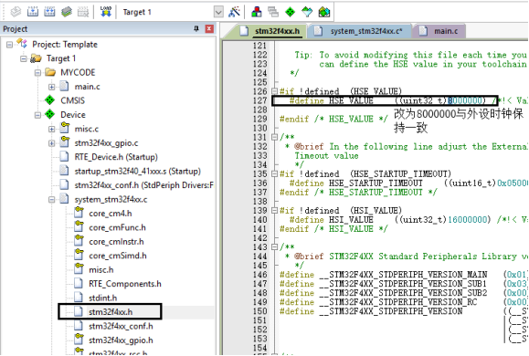

J-link安装过程

1、双击安装J-Link驱动：Setup_JLinkARM_V415e.exe

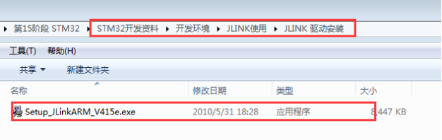

2、使用J-link连接电脑与开发板，这里即可在设置管理器上看到J-link

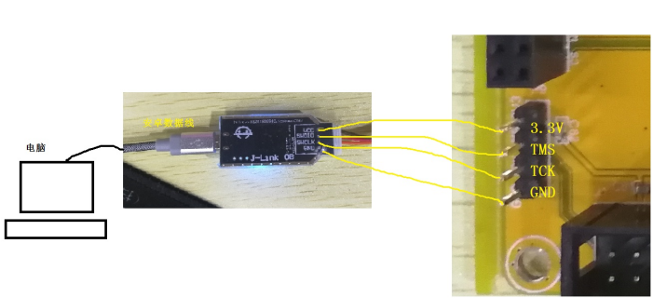

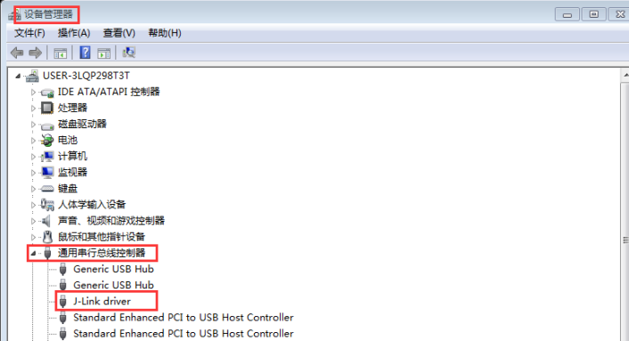

3、打开keil软件，配置J-link

